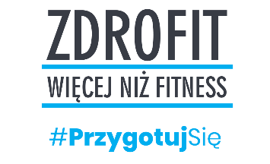

Warszawa, 5 listopada 2021 r.
Informacja prasowa

Piosenka Pauliny Przybysz w kampanii klubów fitness zachęci Polaków do aktywności
Ogólnopolska kampania edukacyjna Przygotuj się! siedmiu sieci fitness wchodzi w kolejny, muzyczny etap. Już 5 listopada, w ramach projektu ruszy akcja specjalna połączona z premierą utworu Pauliny Przybysz. Piosenka ma jeden cel: ruszyć Polaków z kanapy i zachęcić ich do regularnej aktywności fizycznej. Każdy, kto zechce podjąć sportowe wyzwanie, może stać się bohaterem klipu do utworu „Przygotuj się!”. Organizatorami muzycznej akcji są sieci fitness należące do Benefit Systems, w tym sieć Zdrofit, oraz serwis Medonet i Onet.
Kampania Przygotuj się! to długofalowy projekt edukacyjny, który ma zwiększyć wiedzę Polaków w zakresie pozytywnego wpływu ruchu i sportu na jakość życia, zdrowie oraz samopoczucie.
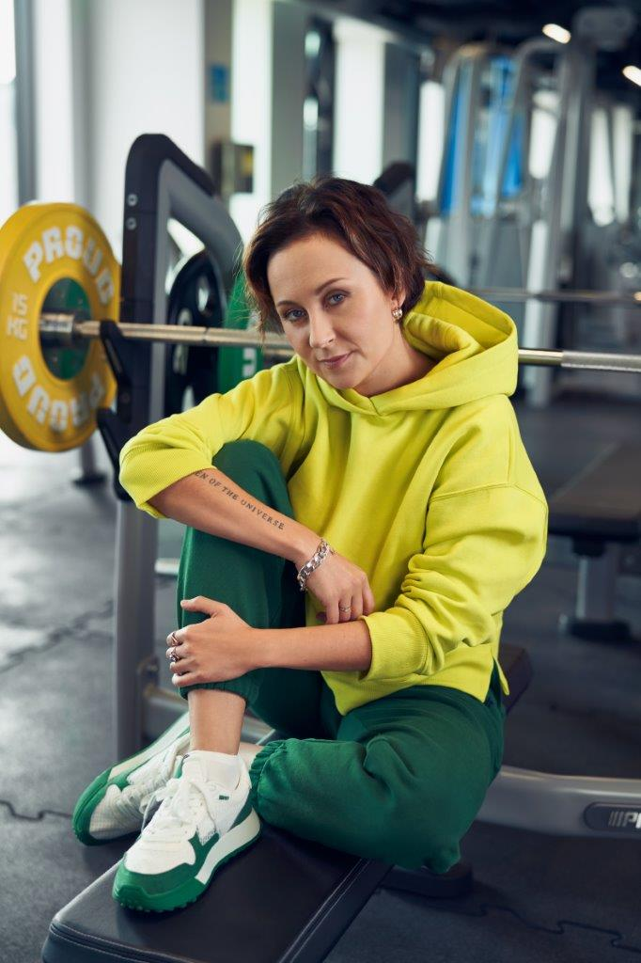
W duchu tej inicjatywy powstała muzyczna akcja specjalna z utworem Pauliny Przybysz, który promuje sport w radosnej, tanecznej odsłonie. - Paulina Przybysz śpiewa w naszej piosence o tym, by poczuć się „lekko” – i nie chodzi wyłącznie o kilogramy. Tym utworem zapraszamy Polaków do odkrywania różnych form ruchu, dopasowanych do ich preferencji. Chcemy pokazać, że sport nie musi być próbą sił czy przykrym obowiązkiem, ale może stać się sposobem na przyjemne spędzenie czasu i lepsze zdrowie. Wierzymy, że regularna aktywność fizyczna wniesie do życia Polaków więcej radości, akceptacji i zadowolenia z siebie, a także pomoże skuteczniej radzić sobie ze stresem – mówi Daniel Biegaj, dyrektor marketingu i e-commerce Benefit Systems Odział Fitness, odpowiedzialny za komunikację marketingową m.in. sieci fitness Zdrofit czy Yes2Move.com.
Kto może wziąć udział w akcji?
Wprowadzonej od początku listopada muzycznej akcji może wziąć udział każdy, kto chce być inspiracją dla innych w rozpoczęciu aktywnego stylu życia.
Co należy zrobić?
Wystarczy za pośrednictwem strony www.przygotujsie.medonet.pl wysłuchać utworu i wysłać wideo ze swoim tańcem nagranym na postawie zaproponowanej przez organizatorów, jednej z trzech wersji choreografii albo inną, dowolną formą aktywności fizycznej. Wybrane przez organizatorów filmy staną się częścią większego klipu, który będzie promował zdrowy styl życia i aktywność fizyczną wśród Polaków, pokazując jednocześnie, że ruch to radość, dobra forma i zdrowie.
Polacy potrzebują ruchu
Wyniki Narodowego Testu Zdrowia Polaków 2021 prowadzonego przez Medonet, wskazują, że w czasie pandemii Indeks Zdrowia Polaków spadł o 7 punktów procentowych. Pogorszyła się zarówno kondycja fizyczna, jak i psychiczna badanych.
- Aktywność fizyczna redukuje stres, poprawia krążenie krwi, obniża ciśnienie, sprzyja dotlenieniu organizmu, wzmacnia kości i stawy, reguluje przemianę materii – podkreśla dr Anna Zimny-Zając, redaktorka naczelna Medonet.pl. - Niestety, mimo że ruch jest jednym z najskuteczniejszych środków do długiego życia w zdrowiu, jak wskazał Narodowy Test Polaków 2021, aż 47 proc. dorosłych Polaków nie uprawia żadnego sportu! Mam nadzieję, że akcja #PrzygotujSię na swój ruch to zmieni i więcej osób sięgnie po tę jedną z najskuteczniejszych, najprzyjemniejszych i dostępnych wszystkim "terapii", czyli regularną aktywność fizyczną – dodaje dr Anna Zimny-Zając, redaktorka naczelna Medonet.pl
Znaczący wpływ ruchu na kondycję psychofizyczną potwierdzają m.in. użytkownicy klubów fitness Zdrofit, wśród których ponad 90 proc. wskazuje, że regularne ćwiczenia wspierają odporność organizmu, niwelują skutki siedzącego trybu pracy, a także minimalizują stres i przeciążenia psychiczne.
Sieci fitness Benefit Systems i serwis Medonet wspólnie w ramach akcji #PrzygotujSię
– Marki, które tworzą akcję łączy prozdrowotny kierunek. Wierzymy, że synergia potencjałów i wiedzy eksperckiej z różnych obszarów, stanie się ważnym elementem w budowaniu świadomości i zdrowego stylu życia Polaków w tym bardzo wymagającym czasie – podsumowuje Daniel Biegaj.
Akcja społeczna prowadzona jest w mediach tradycyjnych (prasa), jak i w internecie, w tym w social mediach marek Zdrofit, jak i Ringier Axel Springer Polska (Newsweek, Auto Świat, Przegląd Sportowy, Forbes Women, Fakt - Dobre Chwile), a także na Tik Tok. Dodatkowo, kampania Przygotuj się! widoczna jest w sieciach klubów należących do Benefit Systems, w tym sieci Zdrofit, na portalu www.Yes2Move.com, oferującym treningi sportowe online.
Za koncepcję kreatywną i nadzór nad realizacją kampanii odpowiada agencja European Business Dialogue.

Kontakt prasowy: Agnieszka Bemowska-Niewiarowska, e-mail: a.bemowska@benefitsystems.pl | kom. 517172559
Kampania edukacyjna Przygotuj się! to wspólna inicjatywa siedmiu sieci fitness z całej Polski (Zdrofit, Fitness Academy, My Fitness Place, Fabryka Formy, StepONE, S4 Fitness, oraz FitFabric). Celem kampanii jest budowanie świadomości na temat pozytywnego wpływu aktywności fizycznej na zdrowie i jakość życia. Szczegóły dotyczące projektu odnaleźć można na stronie internetowej www.przygotujsie.pl
Medonet.pl we wrześniu 2021 roku odwiedziło ponad 10,7 mln użytkowników. Serwis awansował w rankingu najpopularniejszych domen w Polsce, wyprzedzając Google.pl. Średni czas spędzony na serwisie przez użytkowników wyniósł ponad 9,5 minuty. Medonet.pl to aktualnie 13. największa domena w Polsce.

Zdrofit to największa sieć klubów fitness w Polsce należąca do Grupy Kapitałowej Benefit Systems, będącej właścicielem ponad 150 obiektów sportowo-rekreacyjnych w kraju. Zdrofit od lat propaguje zdrowy ruch oparty na profilaktyce, bezpieczeństwie oraz dostępności – zgodnie z jego filozofią, aktywność fizyczna jest dostępna dla każdego, kto chce zadabać o własne zdrowie, bez względu na wiek, sylwetkę i stopień wytrenowania. Zdrofit dostarcza także rozwiązania w postaci treningów online na platformie treningowej Yes2Move.com, skupiającej obecnie ponad 1000 treningów prowadzonych przez blisko stu specjalistów i ekspertów od aktywności fizycznej i zdrowego stylu życia. Więcej informacji na temat sieci odnaleźć można na stronie www.zdrofit.pl.

Według Ankiety „Ruch to zdrowie”. Badanie zostało przeprowadzone wśród 1114 użytkowników klubów fitness metodą CAWI, w terminie 17-22.08.2021 r.

